PHẦN ĐỘNG LỰC HỌC CHẤT ĐIỂM
TÀI LIỆU:
“INTRODUTION TO: CLASSICAL MECHANICS”
Tác giả: DAVID MORIN(CAMBRIDGE)
- LÝ DO DỊCH CHUYÊN ĐỀ:
Phần kiến thức về cơ học chất điểm lấy kiến thức về các định luật Newton làm nền tảng là một trong những phần kiến thức quan trọng xuyên suốt chương trình bồi dưỡng học sinh giỏi môn Vật lý. Học sinh gặp khá nhiều khó khăn trong việc tìm hiểu, phân tích hiện tượng Vật lý cũng như vận dụng các công cụ toán cao để giải bài tập. Vì lý do trên tôi quyết định chọn dịch chuyên đề này trong tài liệu “Introduction to: Classical mechanics” của tác giả David Morin (Cambridge). Chuyên đề dịch này có thể được áp dụng vào dạy học bắt đầu từ đội tuyển học sinh giỏi lớp 10.
- NỘI DUNG CHUYÊN ĐỀ

LÝ THUYẾT: (THOMAS BOND)
- CÁC ĐỊNH LUẬT CỦA NIU TƠN VỀ CHUYỂN ĐỘNG:
- Định luật I: Một vật sẽ giữ nguyên trạng thái đứng yên hoặc tiếp tục chuyển động thẳng đều trừ khi hợp lực tác dụng vật làm thay đổi trạng thái đó của vật.
- Định luật II: Nếu có ngoại lực tác dụng lên vật, vật sẽ thu được gia tốc cùng hướng với lực đó. Gia tốc thu được tỉ lệ thuận với lực tác dụng và tỉ lệ nghịch với khối lượng của vật.
Dạng khác: Tốc độ biến thiên động lượng của vật bằng ngoại lực tác dụng lên vật.
- Định luật III: Lực tác dụng luôn bằng về độ lớn nhưng ngược hướng với phản lực tác dụng
Bổ sung: Thực ra Niu tơn có đề cập đến một đại lượng của chuyển động bằng cách kết hợp vận tốc và khối lượng của vật. Sự kết hợp này về sau gọi là động lượng.

PHẦN BÀI TẬP MINH HỌA:

Bài tập cơ bản: (page 3.13)

Ví dụ 1:
Một tên lửa chuyển động bằng phản lực (chuyển động lên phía trên nhờ phóng xuống phía dưới một luồng khí, luồng khí này đẩy cho tên lửa chuyển động lên trên).Khi động cơ bắt đầu hoạt động, khí được phóng ra với tỉ lệ 30kg khí trong một giây với vận tốc 1000m/s. Biết trước khi đốt cháy , tổng khối lượng của tên lửa và nhiên liệu là 2000kg.
- Tính trọng lượng ban đầu của tên lửa?(bao gồm cả nhiên liệu)
- Giải thích tại sao cần một khoảng thời gian để đốt cháy nhiên liệu trước khi tên lửa cất cánh?
- Tìm lực đẩy và gia tốc của tên lửa khi nó được phóng đi?
Bài giải:
- Trọng lượng ban đầu của tên lửa: P=mg=19620N
- Tên lửa chỉ có thể được phóng đi nếu lực đẩy lớn hơn hoặc bằng trọng lượng của nó, do đó cần một khoảng thời gian đủ lớn để đốt cháy nhiên liệu và gia tăng lực đẩy
- Lực đẩy là: $F=v\frac{Δm}{Δt}=\text{30000}N$; Gia tốc là $a=\frac{F}{m}=\text{15}m/s$

Ví dụ 2:
Một quả bóng kim loại nhỏ có khối lượng 10g rơi xuống một băng chuyền theo phương ngang từ độ cao 0,5m. Biết có 100 quả bóng rơi xuống bề mặt băng chuyển trong thời gian 1 phút. Tìm lực tác dụng trung bình lên bề mặt của băng chuyền.(Giả thiết tính toán trong điều kiện đề bài)

Bài giải:
Vận tốc của bóng ngay trước khi chạm bề mặt băng chuyền là: $v^{2}=u^{2}+2\text{as}⇒v=3,\text{13}m/s$

Theo định luật II Niuton ta có:$F=\frac{Δ(\text{mv})}{Δt}=0,\text{0522}N$
( Giả thiết rằng không có sự mất mát năng lượng trong suốt quá trình)

Ví dụ 3:
Một máy bay lên thẳng có khối lượng M nhấc một chiếc ô tô có khối lượng m khỏi mặt đất với gia tốc a (m/s²)
- Tính lực của không khí tác dụng lên cánh quạt?
- Tính lực căng của dây cáp theo phương thẳng đứng?
- Cho đường kính của cánh quạt là 2r và mật độ không khí là $ρ$. Tính vận tốc của luồng không khí dưới cánh máy bay?

Bài giải:
- Lực cản không khí tác dụng lên cánh máy bay- trọng lượng của máy bay= ma
$$\begin{aligned}F_{c}=−(M+m)g=(M+m)a⇒F_{c}=(M+m)(g+a) \\ \end{aligned}$$
- Ta có thể bỏ qua trường hợp dây cáp tạo một góc 30⁰ so với phương thẳng đứng.
Ta có: T-mg=ma→ T=m(a+g)
c.Ta có từ phần a: Lực cản của không khí: F= (M+m)(a+g). Cột không khí bên trên cánh máy bay có vận tốc xấp xỉ bằng 0, chuyển động quay của cánh máy bay đã gia tốc cho cột không khí phía dưới với vận tốc mới v.

Theo định luật II Niu ton ta có: $F=\frac{ΔP}{Δt}$
Cột không khí tác dụng lực lên cánh quạt, do đó cánh quạt tác dụng một lực hướng xuống dưới cột khí có chiều dài l. Vận tốc của cột khí khi đó là: $v=\frac{Δ(l)}{Δt}⇒F=\frac{Δ(\text{mv})}{Δt}=v(\frac{Δ(m)}{Δt})=v(\frac{Δ({πr}^{2}lρ)}{Δt})={πr}^{2}{ρv}^{2}$
Vậy vận tốc của cột khí là :$v=\sqrt{\frac{F}{{πr}^{2}ρ}}$ (m/s)

BÀI TẬP NÂNG CAO (David morin)
Bài 1 (Platform and pulley- Page 50): Một người đứng trên một hệ thống sàn và ròng rọc như hình vẽ 2.3. Khối lượng của sàn, người và ròng rọc tương ứng là M, m và $μ$. Dây không khối lượng. Người trèo lên theo dây với gia tốc hướng lên.
- Xác định lực căng của dây?
- Xác định lực tác dụng giữa người và sàn? Lực căng dây trên đoạn dây nối giữa sàn và nền bằng bao nhiêu?
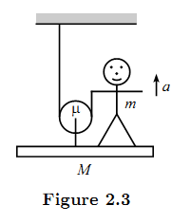

Bài giải:
- Để tìm được lực căng trên dây, đơn giản ta tưởng tượng rằng xét hệ gồm toàn bộ hệ thống (trừ trần nhà ). Nhận thấy có 3 lực tác dụng lên hệ: Mg, mg và $μg$hướng xuống và lực căng T hướng lên. Áp dụng phương trình định luật II cho hệ ta có:
T-(M+m+$μ$)g= (M+m+$μ$)a→ T=(M+m+$μ$)(a+g)
- Để tìm được phản lực giữa người và nền nhà và lực căng f trên đoạn dây nối giữa ròng rọc và sàn, xét cơ hệ như trên.
- Áp dụng phương trình định luật II cho người. Các lực tác dụng lên người là: trọng lực, phản lực của sàn và lực căng dây. Từ đó ta có:
N-T-mg=ma (1)
- Áp dụng phương trình định luật II cho sàn nhà. Các lực tác dụng lên sàn là: trọng lực, lực tác dụng của người và lực căng dây. Từ đó ta có:
f-N-Mg=Ma (2)
- Áp dụng phương trình định luật II cho ròng rọc . Các lực tác dụng lên ròng rọc là: trọng lực, lực căng dây hướng xuống f và hai lực căng dây hướng lên. Từ đó ta có:

2T-f-$μg$=$μa$ (3)
Giải hệ 3 phương trình ta có:
$\begin{aligned}N=(M+2m+μ)(g+a) \\ f=(2M+2m+μ)(g+a)\end{aligned}$

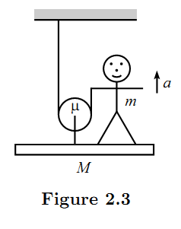
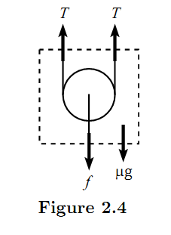

Bài 2: (2.7.2- page 69- Moving plane)
Một vật khối lượng m chuyển động không ma sát trên mặt nghiêng góc $θ$ khối lượng M như hình vẽ. Mặt nghiêng ban đầu đứng yên,(ma sát giữa mặt nghiêng và mặt nằm ngang bằng 0).Vật m dời khỏi mặt phẳng nghiêng. Tính gia tốc theo phương ngang của mặt phẳng nghiêng khi đó?

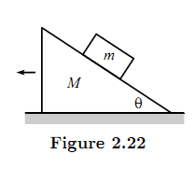

Bài giải:
Gọi N là phản lực tác dụng giữa vật và mặt phẳng nghiêng. Chú ý rằng ta không thể coi N= mgcos$θ$ vì mặt phẳng nghiêng chuyển động. Phương trình chiếu của định luật II theo phương ngang, phương thẳng đứng đối với vật và mặt phẳng nghiêng là:
$\text{mg}−N\text{cos}θ={\text{ma}}_{y}; N\text{sin}θ={\text{ma}}_{x}; N\text{sin}θ={\text{MA}}_{Z}$
Trong đó ta chọn chiều dương của a_{y},a_{x} và A_{Z} tương ứng hướng xuống, sang phải và sang trái. Có 4 đại lượng chưa biết đó là : a_{x}, a_{y} , A_{z} và N. Vậy ta cần them phương trình. Phương trình thứ tư lien quan đến chuyển động của khối vật đối với mặt phẳng nghiêng. Quãng đường mà vật đi được theo phương ngang và theo phương thẳng đứng so với vị trí bắt đầu xuất phát ở thời điểm t bất kỳ là:
$(a_{x}+A_{z})\frac{t^{2}}{2}; \frac{a_{y}}{2}t^{2}$
Nếu vật vẫn còn trên mặt phẳng nghiêng thì tỉ số giữa các khoảng cách này phải bằng $\text{tg}θ$. Do vậy ta có:
$$\frac{a_{y}}{a_{z}+A_{x}}=\text{tg}θ⇒\frac{g−\frac{N}{m}\text{cos}θ}{\frac{N}{m}\text{sin}θ+\frac{N}{m}\text{sin}θ}=\text{tg}θ⇒N=g(\text{sin}θ \text{tg}θ(\frac{1}{m}+\frac{1}{M})+\frac{\text{cos}θ}{m})^{−1}$$
Nếu khối lượng M rất lớn thì ta có : N=mgcos$θ$. Từ phương trình thứ 3 ta có thể tìm được A_{z}:
$$A_{z}=\frac{N\text{sin}θ}{M}=\frac{\text{mg}\text{sin}θ\text{cos}θ}{M+m{\text{sin}}^{2}θ}$$

Bài 3(Double atwood’s machine- page 69)
Cho hệ ròng rọc như hình vẽ, vật có khối lượng m₁, m₂,m₃. Tính gia tốc của các vật?
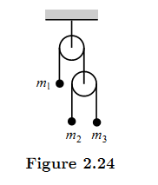
Bài giải: Gọi lực căng ở dây (vị trí thấp hơn) là T thì lực căng ở trên dây (có vị trí cao hơn ) là 2T. Phương trình của định luật II Niu tơn viết cho các vật:
2T- m₁g=m₁a₁; T-m₂g=m₂a₂; T-m₃g=m₃a₃.

Xét bảo toàn năng lượng ch dây cho ta: $a_{1}=−\frac{a_{2}+a_{3}}{2}$
Công thức này rút ra từ nhận xét: m₂ và m₃ có quãng đường chuyển động giống nhau nhưng ngược hướng với m₁.
Giải hệ 4 phương trình ta có kết quả:
$a_{1}=g\frac{4m_{2}m_{3}−m_{1}(m_{2}+m_{3})}{4m_{2}m_{3}+m_{1}(m_{2}+m_{3})}$; $a_{2}=−g\frac{4m_{2}m_{3}+m_{1}(m_{2}−3m_{3})}{4m_{2}m_{3}+m_{1}(m_{2}+m_{3})}$; $a_{1}=−g\frac{4m_{2}m_{3}+m_{1}(m_{3}−3m_{2})}{4m_{2}m_{3}+m_{1}(m_{2}+m_{3})}$

Bài 4 (2.7.7- page 70-Line of pulleys)
Cho hệ ròng rọc như hình vẽ. Dây treo có chiều dài vô hạn có treo N ròng rọc. Có N vật với khối lượng tương ứng là m₁, m₂…m_{N} được treo vào dây treo ròng rọc. Tính gia tốc của tất cả các vật?
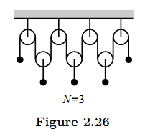

Bài giải:
Gọi T là lực căng trên dây. Viết phương trình của định luật II cho vật 1:
2T-m₁g=m₁a₁ (1) ( trục tọa độ có chiều dương hướng lên). Ta có: a₁+a₂+….+a_{N}=0

Lấy (1) chia cho m₁ ta có: $2T(\frac{1}{m_{1}}+\frac{1}{m_{2}}+\text{.}\text{.}\text{.}\text{.}+\frac{1}{m_{N}})−\text{Ng}=0$
Từ đó suy ra: $a_{1}=g(\frac{N}{m_{1}(\frac{1}{m_{1}}+\frac{1}{m_{2}}+\text{.}\text{.}\text{.}+\frac{1}{m_{N}})}−1)$
Trường hợp đặc biệt: Nếu khối lượng của các vật bằng nhau ta có a_{i}=0. Nếu m_{k}=0 (khối lượng của các vật còn lại đều khác 0) thì a_{k}=(N-1)g và a_{i}=-g

Bài 5 (Circling around a pole- page 70)
Một vật có thể chuyển động không ma sát trên mặt nằm ngang được gắn vào điểm cuối của một sợi dây nhẹ, sợi dây này có một phần trượt không ma sát với một chiếc cột đặt thẳng đứng có bán kính r. Ta cầm vào đầu kia của sợi dây. Tại thời điểm t=0, vật có vận tốc dài v₀ ( hướng theo phương tiếp tuyến) trên đường chấm tròn như hình vẽ. Nhiệm vụ của bạn là phải kéo sợi dây sao cho vật vẫn giữ được chuyển động dọc theo đường chấm tròn. Viết biểu thức vận tốc của vật theo thời gian?
Bài giải:
Gọi F là lực căng dây. Trên vật, góc tạo bởi sợi dây và bán kính của đường chấm tròn là $θ=\frac{1}{\text{sin}(\frac{r}{R})}$
Phương trình định luật II Niu tơn viết cho vật là:
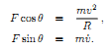

Chia hai phương trình cho nhau ta được: $\text{tg}θ=\frac{\text{Rv}'}{v^{2}}$
Lấy tích phân hai vế ta có:
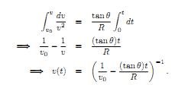

Bài 6 ( Throwing a beach ball- page 70)
Một quả bóng được ném thẳng đứng lên cao với vận tốc ban đầu v₀. Giả sử rằng lực cản của không khí tác dụng lên quả bóng là F=-mαv.Hỏi vận tốc của quả bóng khi chạm đất v_{f}? Thời gian rơi của quả bóng nhiều hơn hay ít hơn so với rơi trong môi trường chân không?

Bài giải:
Lực tác dụng lên quả bóng (cả khi ném lên và khi rơi xuống ) là:
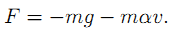
Khi ném lên, vận tốc dương, lực cản tác dụng hướng xuống, còn khi rơi xuống, vận tốc âm và lực cản hướng lên.Để tìm được v_{f} ta sẽ đi tính toán độ cao cực đại đạt được khi vật được ném lên là khi rơi xuống.

Để làm được vậy, trước tiên tính gia tốc của quả bóng: $a=v\frac{\text{dv}}{\text{dy}}$
Trong giai đoạn ném lên ta có:
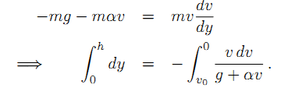
Trong đó: ta biết rằng vận tốc tại độ cao cực đại bằng 0.
Biến đổi rồi suy ra:
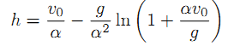
Bây giờ ta sẽ quan tâm đến chuyển động rơi xuống. Gọi v_{f} là vận tốc cuối , ta có:
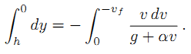
Tương tự ta lại có:
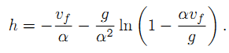
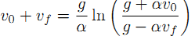
Để tìm được thời gian bóng đi lên và đi xuống ta có hai cách để làm việc này.
Cách 1: Gọi T₁ là thời gian cho chuyển động ném lên. Từ: $\left[a=\frac{\text{dv}}{\text{dt}}; F=\text{ma}\right]$ ta có:
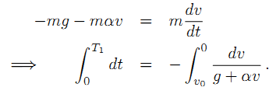 → 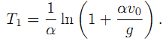
Hoàn toàn tương tự ta cũng tìm được thời gian chuyển động xuống là:
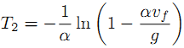
Do đó tổng thời gian chuyển động là:
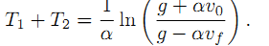 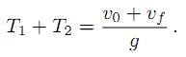 (*)
So sánh với thời gian chuyển động trong chân không: t=2v₀/g suy ra chuyển động trong chân không có thời gian dài hơn vì v_{f} < v₀
Cách 2: Thật đơn giản, từ công thức (*) ta có một cách rõ ràng để tính thời gian chuyển động . Quả thật, nếu kết hợp: $m\frac{\text{dv}}{\text{dt}}=−\text{mg}−mαv$ và $−v_{0}=−{\text{gT}}_{1}−αh$ vì ($\int{\text{vdt}}=h$)
Tương tự: $m\frac{\text{dv}}{\text{dt}}=−\text{mg}−mαv$ và $−v_{f}=−{\text{gT}}_{2}+αh$ vì ($\int{\text{vdt}}=−h$) với T₂ là thời gian rơi xuống. Kết hợp lại ta cũng có kết quả như cách 1 tìm được. (Lưu ý ta làm được việc này vì lực cản của không khí tỉ lệ với v)

Bài 7 ví dụ ( Page 16- Example Block on the plane)
Một vật khối lượng M ở trạng thái đứng yên trên một mặt phẳng nghiêng góc $θ$. Tác dụng lực Mg theo phương ngang vào vật như hình vẽ:
- Giả sử lực ma sát giữa vật và mặt phẳng nghiêng đủ lớn để giữ cho khối vật nằm yên. Tính lực tác dụng lên vật theo phương song song với mặt nghiêng phản lực mà mặt phẳng nghiêng tác dụng lên vật?
- Gọi hệ số ma sát nghỉ là $μ$. Góc nghiêng phải bằng bao nhiêu để vật vẫn nằm yên?

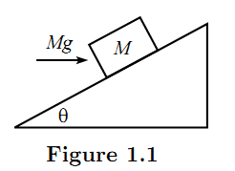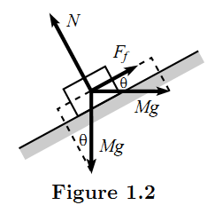

- Ta phân tích lực tác dụng lên vật thành hai thành phần, một thành phần song song và một thành phần vuông góc với mặt tiếp xúc. Biểu diễn các lực tác dụng lên vật như hình vẽ.

Ta có: $\begin{aligned}F_{f}=\text{Mg}\text{sin}θ−\text{Mg}\text{cos}θ \\ N=\text{Mgco}θ+\text{Mg}\text{sin}θ\end{aligned}$
Chú ý: Nếu tg$θ$>1 khi đó F_{f}>0 (hướng lên trên mặt phẳng nghiêng), nếu tg$θ$<1 thì F_{f}<0 (hướng dọc xuống chân mặt phẳng nghiêng).Do đó cần chú ý khi biểu diễn lực trên hình vẽ. Độ lớn của F_{f} trong khoảng -Mg đến Mg khi $θ$ thay đổi từ 0 đến $\frac{π}{2}$. Trong bài tập này N đạt giá trị lớn nhất khi $\text{tg}θ=1$ trong trường hợp đó N=$\sqrt{2}\text{Mg}$và F_{f} =0

Bài 8(page 25- Objects between circles)
Các vật phẳng được bố trí giữa vành tròn không ma sát có bán kính R như hình vẽ. Mật độ khối lượng của mỗi vật là $σ$, góc tạo bởi bán kính đi qua điểm tiếp xúc với phương ngang là $θ$. Trong mỗi trường hợp, hãy tìm thành phần lực nằm ngang tác dụng lên các vành tròn để giữ chúng cân bằng. Với góc $θ$ nào thì lực tác dụng là lớn nhất hoặc nhỏ nhất?
- Vật thể là một tam giác cân với chiều dài cạnh là L
- Vật là một hình chữ nhật có chiều cao L
- Vật là một vành tròn

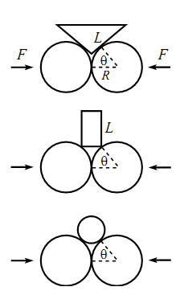

Bài giải:
- Gọi N là lực tác dụng giữa vành tròn và vật hình tam giác. Mục đích của bài tập là tìm thành phần lực nằm ngang của N đó là Ncos$θ$. Từ hình vẽ ta thấy rằng hợp lực hướng lên tác dụng lên vật hình tam giác là 2Nsin$θ$ cân bằng với trọng lượng của vật hình tam giác.Góc ở đỉnh của tam giác là 2$θ$, chiều dài của cạnh đáy là 2Lsin$θ$, đường cao có chiều dài là Lcos$θ$, Vậy diện tích hình tam giác là L²sin$θ$cos$θ$. Tính được hợp lực thẳng đứng cân bằng với trọng lượng của vật là : $N=({{gσL}^{2}}/2)\text{cos}θ$. Suy ra thành phần nằm ngang của N là: $N\text{cos}θ=\frac{{gσL}^{2}{\text{cos}}^{2}θ}{2}$
Nếu $θ$=π/2 thì N=0, N tăng khi $θ$ giảm, thậm chí vật hình tam giác trở nên nhỏ đi.

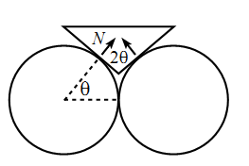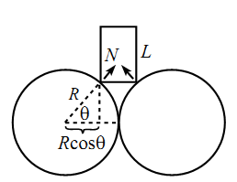

- Theo hình vẽ, ta thấy bề ngang của hình chữ nhật có độ lớn là : 2R(1-cos$θ$ )
Do đó trọng lượng của hình chữ nhật là : $σ2\text{RL}(1−\text{cos}θ)$ . Tính được trọng lượng của vật cân bằng với hợp lực hướng lên 2Nsin$θ$ với:
Vậy thành phần nằm ngang của N là: 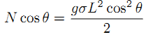

Bài 9 (page 28- Leaning sticks)
Một thanh tì vào một thanh khác tạo thành một góc vuông tại điểm gặp nhau như hình vẽ. Thanh bên phải tạo một góc $θ$ so với phương ngang. Hệ số ma sát giữa hai thanh là µ. Hai thanh cùng có mật độ khối lượng trên một đơn vị chiều dài , cả hai thanh đề tựa trên mặt đất. Hỏi giá trị nhỏ nhất của góc $θ$ để cho các thanh không bị đổ?
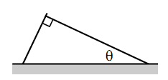

Bài giải:
Gọi M_{l} là khối lượng của thanh bên trái và M_{r} là khối lượng của thanh ở bên phải. Ta có:
M_{l}/M_{r}= tg$θ$. Gọi N và F_{f} là phản lực và lực ma sát giữa hai thanh, F_{f} có giá trị lớn nhất là µN. Trạng thái cân bằng được thiết lập cho ta:
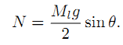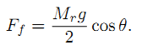
Từ điều kiện: $F_{f}≤μN$ ta có:$M_{r}\text{cos}θ≤{μM}_{t}\text{sin}θ$.

Sử dụng điều kiện: M_{l}/M_{r}= tg$θ$. Từ đó ta có: ${\text{tg}}^{2}θ≥\frac{1}{μ}$
Đây là điều kiện để các thanh không bị đổ. Kết quả này được kiểm chứng trong hai trường hợp. Nếu $μ→0⇒θ≈\frac{π}{2}$ hoặc nếu $μ→∞⇒θ≈0$.

Bài 10 (page 26- Hanging gently)
Một dây xích đồng chất được treo giữa hai mặt đỡ có cùng độ cao , cách nhau khoảng 2d như hình vẽ. Hỏi chiều dài của sợi dây xích là bao nhiêu để độ lớn lực tác dụng lên mặt phẳng đỡ đạt giá trị nhỏ nhất.? Có thể sử dụng hàm số dạng: $y(x)=\frac{1}{α}\text{cos}(αx)$
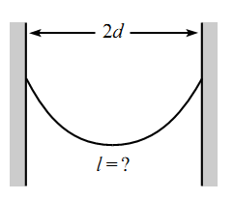

Bài giải:
Trước tiên để tìm được khối lượng của dây xích ta phải tính toán chiều dài của nó. Sau đó ta sẽ xác định góc nghiêng của dây tại vị trí cột đỡ, rồi từ đó ta tìm thành phần lực tác dụng lên mặt phẳng đỡ. Sử dụng biểu thức đã cho $y(x)=\frac{1}{α}\text{cos}(αx)$ trong đó coi rằng độ nghiêng của xích là một hàm số của x.
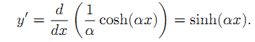
Từ đó ta có:
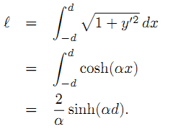

Trọng lượng của dây xích là : W=$ρ\text{lg}$trong đó $ρ$ là mật độ khối lượng trên một đơn vị chiều dài. Mỗi mặt đỡ chịu một lực tác dụng theo phương thẳng đứng là W/2= Fsin$θ$ trong đó F là lực tác dụng lên mỗi mặt đỡ và $θ$ là góc tạo bởi với phương nằm ngang.
Từ :$\text{tg}θ=y'(d)=\text{sin}(αd)$ mà $\text{sin}θ=\text{tg}(αd)$. Do đó:
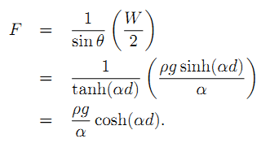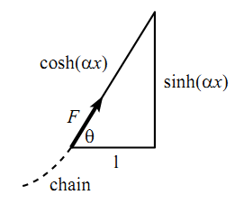

Đạo hàm hàm số ở trên theo $α$ , cho đạo hàm bằng 0 để tìm giá trị nhỏ nhất, ta có:
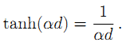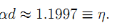

Mà $α=\frac{η}{d}$ và : $y(x)≈\frac{d}{η}\text{cos}(\frac{ηx}{d})⇒l=\frac{2d}{η}\text{sin}θ≈2,\text{52}d$
Suy ra:
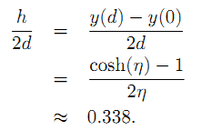

MỘT SỐ ĐỀ THI VẬT LÝ QUỐC TẾ SƯU TẦM
( Olympic Vật lý các nước, khu vực và quốc tế)
Kỳ thi Olympic vật lý Quốc tế lần thứ 34, năm 2003
Đài Loan
Bài toán 1. Sự quay của một vật nặng
Một hình trụ bán kính R được giữ nằm ngang. Một sợi dây nhẹ có chiều dài , một đầu gẳn cố định vào điểm cao nhất A trên hình trụ, đầu kia treo một vật nhỏ có khối lượng m như hình 1a. Ban đầu, vật nặng nằm trên cùng mặt phẳng ngang với A, và dây không bị chùng. Bỏ qua sự kéo dãn của dây. Biết rằng vậtnặng có thể xem như chất điểm và con lắc chỉ chuyển đông trong mặt phẳng vuông góc với trục hình trụ. Gia tốc hấp dẫn bằng .

m

R

θ

Hình1a

s

x

O

A

L

Q

P

r
ˆ

t
ˆ

Chọn O là gốc toạ độ. Khi vật m ở điểm P, sợi dây tiếp tuyến với mặt trụ tại Q. Độ dài đoạn PQ là s. Véc-tơ đơn vị theo phương tiếp tuyến và theo phương bán kính tại Q lần lượt là và . Đợ dời góc của bánkính OQ được tính theo ngược chiều kim đồng hồ so với trục x thẳng đứng hướng dọc theo OA.
Khi , chiều dài s bằng L và thế năng hấp dẫn bằngkhông. Khi hạt chuyển động, giá trị tức thời của tốc độ biến thiên của lần lượt là .
Tất cả các tốc độ và vận tốc trong bài toán này được tính trong hệ quy chiếu gắn với O.
Phần A
Trong phần A, sợi dây luôn căng khi hạt chuyển động. Tính theo các đại lượng đã cho ():
- [0,5 điểm] Liên hệ giữa .
- [0,5 điểm] Vận tốc của điểm chuyển động Q so với O.
- [0,7 điểm] Vận tốc của vật so với Q khi nó ở P.
- [0,7 điểm] Vận tốc của vật so với O khi nó ở P.
- [0,7 điểm] Thành phần gia tốc theo phương của vật so với O khi vật tại P.
- [0,5 điểm] Thế năng trọng trường U của vật khi nó ở P.
- [0,7 điểm] Tốc độ của vật tại điểm thấp nhất trên quỹ đạo.
Phần B
Trong phần B, tỉ số giữa L và R được cho dưới đây:
$$\frac{L}{R}=\frac{9π}{8}+\frac{2}{3}\text{cot}\frac{π}{\text{16}}=3\text{.}\text{534}+3\text{.}\text{352}=6\text{.}\text{886}$$
- [2,4 điểm] Tính vận tốc của vật khi đoạn dây PQ căng và có độ dài nhỏ nhất, theo g và R.
- [1,9 điểm] Tính vận tốc của vật khi nó lên đến điểm cao nhất về phía bên kia hình trụ.
Phần C
Trong phần C, thay vì cố định một đầu dây tại A, vật nặng m của con lắc được nối với một trọng vật có khối lượng M thông qua dây nhẹ vắt qua trụ như hình 1b. Có thể xem trọng vật như một chất điểm.
Hình 1b.
Ban đầu, vật nặng con lắc được giữ đứng yên ở cùng độ cao với A và trọng vật nằm thấp hơn O, khi đó đoạn dây nằm ngang căng và có chiều dài L. Con lắc được thả từ nghĩ và trọng vật bắt đầu rơi. Cho rằng con lắc chuyển động trong mặt phẳng thẳng đứng và có thể dao động ngang qua vật nặng mà không bị cản trở.
Hệ số ma sát trượt giữa dây treo và mặt phẳng hình trụ là nhỏ, có thể bỏ qua. Tuy nhiên lực ma sát nghĩ đủ lớn để trọng vật duy trì trạng thái đứng yên khi vận tốc của trọng vật bằng không.
- [3,4 điểm] Giả sử rằng trọng vật đứng yên sau khi rơi được một đoạn D với . Nếu vật m quay quanh hình trụ một góc , trong khi hai đoạn dây không bám vào trụ thẳng hàng, thì tỉ số không nhỏ hơn một giá trị tới hạn . Bỏ qua các phần tử bậc hoặc cao hơn, tính theo .
Kỳ thi Olympic vật lý Quốc tế lần thứ 39, năm 2008
Việt Nam
Bài toán 1. Máy giã gạo dùng sức nước
A.Giới thiệu
Gạo là nguồn lương thực chính với đa số người Việt Nam. Để làm trắng gạo từ lúa, người ta cần tách phần vỏ ra khỏi phần hạt trắng bên trong. Khu vực miền núi phía Bắc Việt Nam có rất nhiều dòng suối, và người dân sống ở đây thường sử dụng thiết bị giã gạo bằng sức nước để tách gạo từ lúa hạt. Hình 1 cho thấy một thiết bị như vậy, hình 2 cho thấy nguyên tắc hoạt động của nó.
B.Cấu tạo và chế độ hoạt động
1.Cấu tạo
Máy giã gạo được mô tả trong hình 1 gồm các phần sau:
Cối giã, là một thùng chứa gạo bằng gỗ.
Đòn bẫy, là một thân cây với một đầu lớn và một đầu bé. Nó có thể quay quanh một trục nằm ngang. Chày giã được gắn vuông góc với đòn bẫy ở đầu nhỏ. Chiều dài của chày giã được thiết kế sao cho nó chạm vào lúa nằm trong cối khi đòn bẫy nằm ngang. Đầu lớn của đòn bẫy được khoét thành một hõm (gàu). Hình dạng của hõm quyết định đến hoạt động của cối giã.
2.Chế độ hoạt động
Cối giã có hai chế độ hoạt động.
Chế độ làm việc. Trong mode này, cối giã trải qua một chu trình hoạt động được minh họa trong hình 2.
Quá trình giã gạo được bắt đầu khi chày giã đập vào lúa trong trạng thái được mô tả ở hình 2f. Vì lí do nào đó, chày giã không đập vào gạo, ta nói cối giã không hoạt động.
Chế độ nghĩ khi đòn bẫy được nâng lên. Trong suốt quá trình c) của chu trình (Hình 2), khi góc nghiêng tăng, lượng nước trong gàu giảm đi. Đến một thời điểm nào đó, lượng nước đủ để cân bằng với trọng lượng của đòn bẫy. Kí hiệu góc nghiêng trong trường hợp này là . Nếu đòn bẫy được giữ ở góc nghiêng và vận tốc góc ban đầu bằng không, thì đòn bẫy sẽ nguyên vị trí này mãi mãi. Đây là chế độ nghĩ khi đòn bẫy được nâng lên. Độ ổn định của vị trí này phụ thuộc vào tốc độ chảy của dòng nước vào gàu. Nếu vượt quá giá trị , thì trạng thái cân bằng là bền, và cối giã không thể chuyển sang trạng thái làm việc. Nói cách khác, là tốc độ chảy nhỏ nhất để cối giã không làm việc.
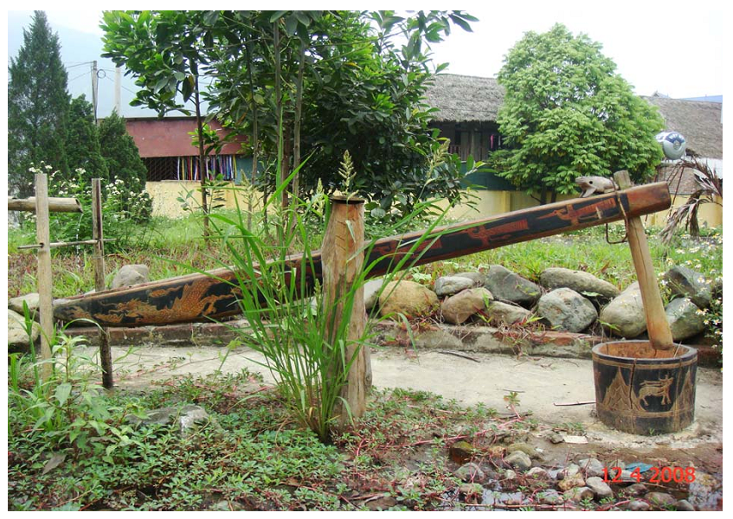
Hình 1. Một thiết bị giã gạo sử dụng sức nước
CHU TRÌNH LÀM VIỆC CỦA CỐI GIÃ GẠO BẰNG SỨC NƯỚC
- Tại thời điểm ban đầu, không có nước trong gàu và chày giã đang đứng yên trong cối. Dòng nước chảy vào gàu với tốc độ nhỏ, nhưng đòn bẫy vẫn cân bằng ở vị trí nằm ngang trong một khoảng thời gian.
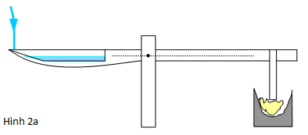
- Đến một thời điểm nào đó, lượng nước bắt đầu đủ để nâng đòn bẫy. Do sự nghiêng của đòn bẫy, nước bắt đầu chảy ra khỏi gàu, làm đòn bẫy lệch khỏi phương ngang ngày càng nhanh. Nước bắt đầu chảy ra ngoài khi góc nghiêng .
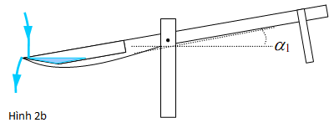
- Khi góc tăng, nước bắt đầu chảy ra ngoài. Tại góc nghiêng , mômen lực tác dụng lên đòn bẫy bằng không.
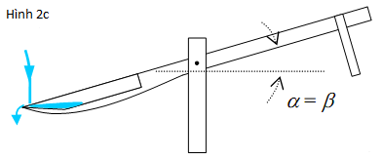
- tiếp tục tăng, nước chảy ra ngoài cho đến khi không còn nước trong gàu.
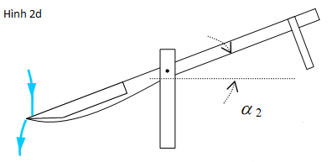
- vẫn tăng do quán tính. Do hình dạng của gàu, nước đổ vào gàu lập tức chảy ra ngoài. Chuyển động quán tính của đòn bẫy tiếp diễn cho đến lúc đạt giá trị cực đại .
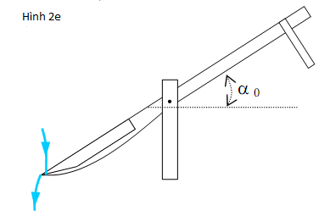
- Khi không còn nước trong gàu, trọng lượng của đòn bẫy sẽ kéo nó trở lại vị trí nằm ngang ban đầu. Chày giã tác dụng lên gạo trong cối một lực (chà xát) và một chu trình mới bắt đầu.
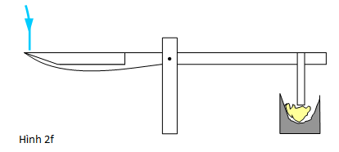
C.Các câu hỏi
Xét một thiết bị giã gạo bằng sức nước với các thông số sau (Hình 3)
- Khối lượng của đòn bẫy (bao gồm cả chày giã, không tính đến nước trong gàu) là ,
- Khối tâm của đòn bẫy là G. Đòn bẫy quay quanh trục T và vuông góc với mặt phẳng hình vẽ.
- Momen quán tính của đòn bẫy quanh T là .
- Khi có nước trong gàu, khối lượng của nước là , khối tâm của khối nước là .
- Góc nghiêng của đòn bẫy so với phương ngang là .
- Các chiều dài của thiết bị và của gàu được cho trong hình 3.
Bỏ qua ma sát ở trục quay và xung lực do nước chảy tác dụng lên gàu. Trong bài toán này, ta có thể xem gần đúng mặt nước luôn nằm ngang.
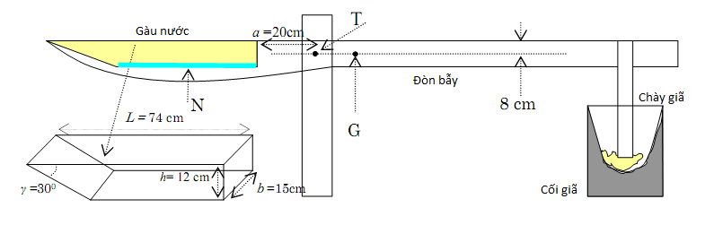
Hình 3. Cấu tạo và kích cỡ của một máy giã gạo
1.Cấu tạo của thiết bị
Ở thời điểm ban đầu, gàu trống và đòn bẫy nằm ngang. Nước chảy vào gàu cho đến khi đòn bẫy bắt đầu quay. Lượng nước trong gàu tại thời điểm này là .
  - Xác định khoảng cách từ khối tâm G của đòn bẫy đến trục quay T. Biết rằng GT nằm ngang khi gầu chưa chứa nước.
  - Nước bắt đầu chảy ra khỏi gàu khi góc nghiêng giữa đòn bẫy và mặt phẳng ngang đạt đến giá trị . Gàu hết nước khi góc này là . Tính và .
  - Gọi là tổng momen lực đối với trục T do trọng lượng của đòn bẫy và của nước trong gàu. khi . Tính và khối lượng của nước trong gàu lúc này.
2. Các thông số của chế độ làm việc
Giả sử nước chảy vào gàu với lưu lượng không đổi và khá nhỏ. Lượng nước chảy vào gàu khi đòn bẫy chuyển động là không đáng kể. Trong phần này, bỏ qua sự thay đổi của momen quán tính trong suốt chế độ hoạt động.
2.1. Vẽ đồ thị của momen theo , trong một chu trình làm việc. Chỉ rõ giá trị của tại và .
2.2. Từ đồ thị vừa vẽ được trong 2.1, nhận xét và làm rõ giá trị của tổng năng lượng gây bởi và công do chày truyền cho lúa trong cối giã.
2.3. Từ đồ thị mô tả sự phụ thuộc của theo , ước lượng giá trị của và (cho rằng động năng của nước vào và ra khỏi gàu là nhỏ, có thể bỏ qua). Bạn có thể thay đường cong bằng đường gấp khúc để tiện cho việc tính toán.
3.Chế độ làm việc
Giả sử nước chảy vào gàu với tốc độ không đổi, nhưng không thể bỏ qua lượng nước chảy vào gàu trong suốt quá trình chuyển động của đòn bẫy.
3.1. Cho rằng nước trong gàu luôn tràn ra ngoài,
3.1.1. Vẽ đồ thị của momen lực theo trong lân cận của . Cân bằng của đòn bẫy ở vị trí là bền hay không bền?
3.1.2. Tìm dạng tường minh của momen theo khi , và nhỏ.
3.1.3. Viết phương trình chuyển động của đòn bẫy, biết nó chuyển động với vận tốc đầu bằng không từ vị trí ( nhỏ). Chứng tỏ rằng chuyển động này có thể xem gần đúng là dao động điều hòa. Tính chu kì dao động .
3.2. Với một giá trị cho trước, gàu luôn tràn nước tại mọi thời điểm chỉ khi đòn bẫy chuyển động đủ chậm. Khi đó, giới hạn trên của biên độ dao động điều hòa của đòn bẫy phụ thuộc vào . Xác định giá trị nhỏ nhất của (theo đơn vị kg/s) để đòn bẫy có thể dao động điều hòa với biên độ .
3.3. Giả sử đủ lớn để trong suốt quá trình chuyển động tự do của đòn bẫy, ứng với góc nghiêng giảm từ đến , gàu luôn tràn nước. Tuy nhiên, nếu quá lớn, thiết bị không thể hoạt động. Cho rằng, chuyển động của đòn bẫy là dao động điều hòa, hãy ước lượng lưu lượng nước cực tiểu để máy giã gạo không hoạt động.

C. KẾT LUẬN
Với việc sắp xếp và phân dạng bài tập vận dụng định luật Newton theo các yêu cầu cụ thể như trên, tôi hy vọng chuyên đề này sẽ được vận dụng tương đối hiệu quả đối với học sinh, bản thân tôi cũng như các đồng nghiệp trong quá trình giảng dạy, bồi dưỡng đội tuyển.

